南昌大学 2009～20010学年第一学期期末考试试卷
- 填空题(每空 3 分，共 15 分)
1. 设函数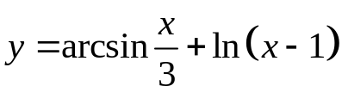，则它的定义域为。
2. 设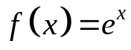，则它在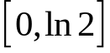上满足拉格朗日中值定理的结论中的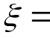 。
3. 设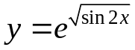，则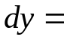 。
4. 设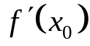存在，则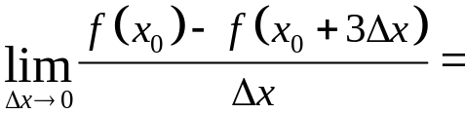 。
5. 曲线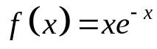的凹区间为。
- 单项选择题 (每小题3分,共15分)
1. 设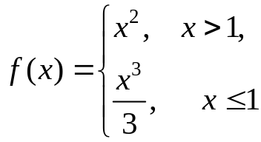，则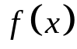在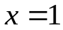处的（ ）.
（A）左导数存在，右导数存在
（B）左导数存在，右导数不存在
（C）左导数不存在，右导数存在
（D）左导数不存在，右导数不存在
2．设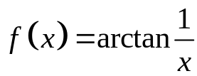，则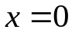是（ ）.
(A)可去间断点 (B)无穷间断点
(C)振荡间断点 (D)跳跃间断点
3．设在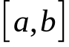上连续，则下列论断不正确的是（ ）
(A) 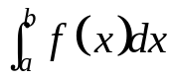是的一个原函数
(B) 在上，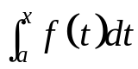是的一个原函数
(C) 在上，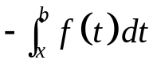是的一个原函数
(D) 在上可积
4．设函数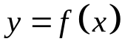的导函数图形如下图所示，则（ ）.
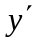



(A) 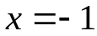是的驻点，但不是极值点
(B) 不是的极值点
(C) 是的极小值点
(D) 是的极大值点
5．设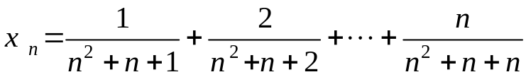，
则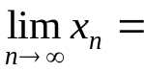（ ）
(A) 0 (B) 1 (C) 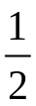 (D) 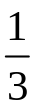
三、计算题（共7小题，每小题 7分，共 49 分）
1．求极限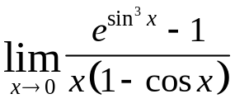.
2．设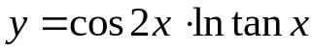，求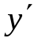.
3．设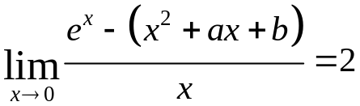，求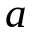，.
4．设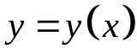是由方程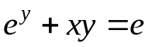所确定的隐函数，求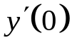.
5．设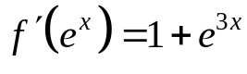且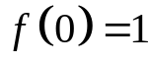，求.
6．求不定积分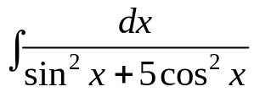.
7．设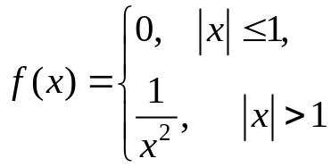，计算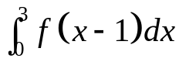.
四、解答题（共2小题，每小题 8分，共 16 分）
1．求由参数方程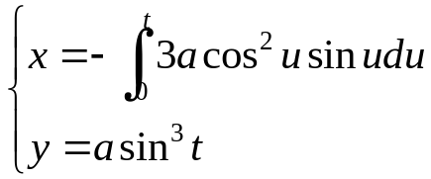
所确定的隐函数的一阶导数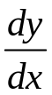.
及二阶导数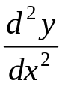.
2．设在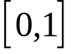上连续
且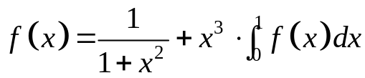，
求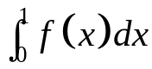.
五、证明题（ 5 分）
设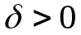，若在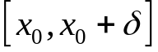上连续，
在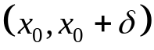内可导且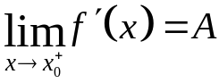，
证明：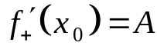.

南昌大学 2009～2010学年第一学期期末考试试卷及答案
- 填空题(每空 3 分，共 15 分)
1. 设函数，则它的定义域为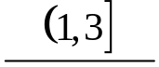
2. 设，则它在上满足拉格朗日中值定理的结论中的 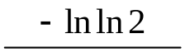。
3. 设，则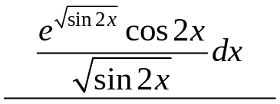。
4. 设存在，则
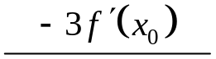。
5. 曲线的凹区间为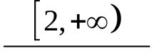.
- 单项选择题 (每小题3分,共15分)
1. 设，则在处的（ B ）.
（A）左导数存在，右导数存在
（B）左导数存在，右导数不存在
（C）左导数不存在，右导数存在
（D）左导数不存在，右导数不存在
2．设，则是（ D ）.
(A)可去间断点 (B)无穷间断点
(C)振荡间断点 (D)跳跃间断点
3．设在上连续，则下列论断不正确的是（ A ）
(A) 是的一个原函数
(B) 在上，是的一个原函数
(C) 在上，是的一个原函数
(D) 在上可积
4．设函数的导函数图形如下图所示，则（ C ）.

(A) 是的驻点，但不是极值点
(B) 不是的极值点
(C) 是的极小值点
(D) 是的极大值点
5．设，
则（ C ）
(A) 0 (B) 1 (C) (D)
三、计算题（共7小题，每小题 7分，共 49 分）
1．求极限.
解: 原式=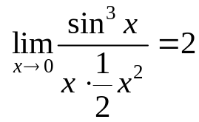
2．设，求.
解:
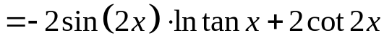
3．设，求，.
解: 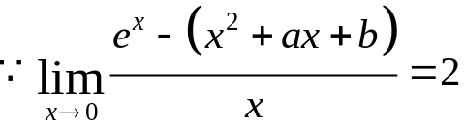
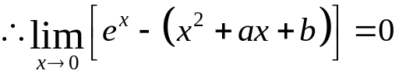
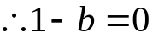 即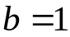
又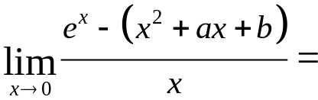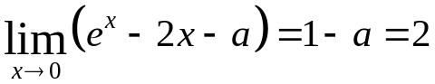
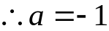
4．设是由方程所确定的隐函数，求.
解: 方程两边同时对求导, 有：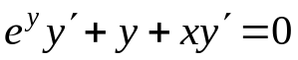
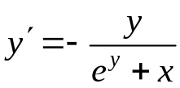
当时, 从原方程得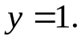
代入上式得: 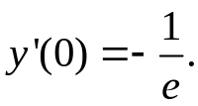

5．设且，求.
令 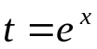
则：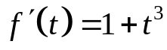
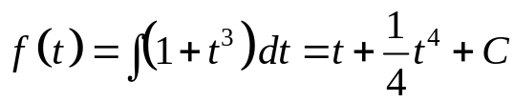
又 所以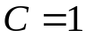
故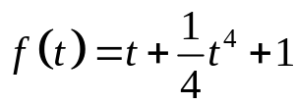 即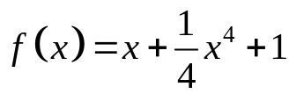
6．求不定积分.
解: 原式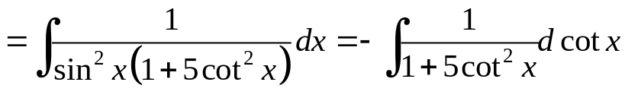
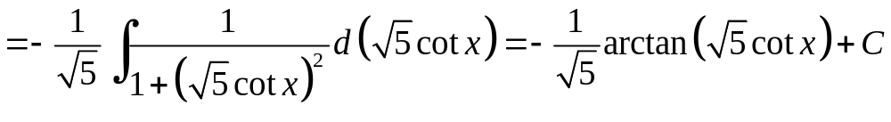
7．设，计算.
解: 令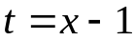, 则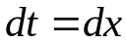
由于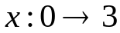
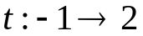
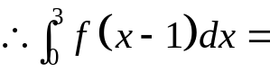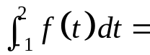
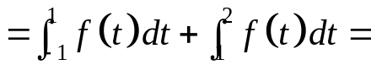
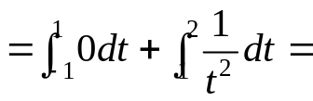
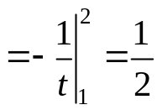
四、解答题（共2小题，每小题 8分，共 16 分）
1、求由参数方程
所确定的隐函数的一阶导数.
及二阶导数.
解: 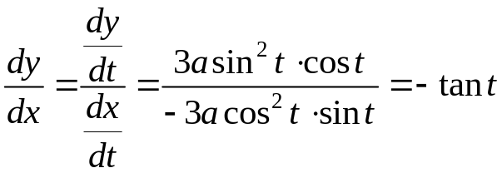
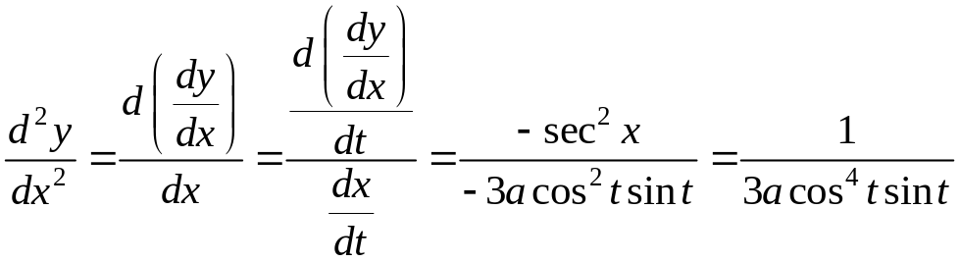
2、设在上连续
且，
求.
解: 令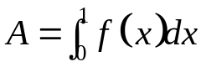,
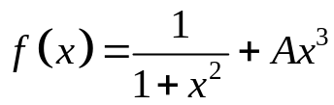
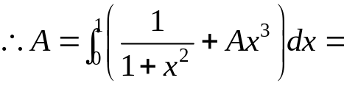
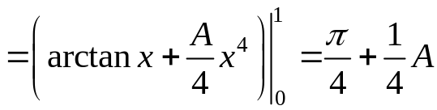
故 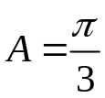 即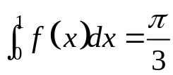
五、证明题（ 5 分）
设，若在上连续，
在内可导且，
证明：.
证明：
证法一：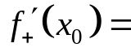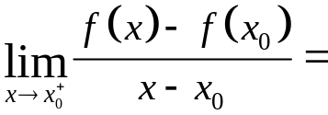
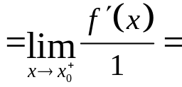
证法二：
因为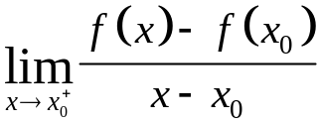
又在上连续，
在内可导，所以由拉格朗日中值定理可知，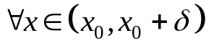，有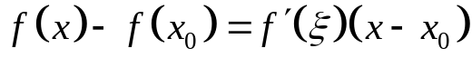，
其中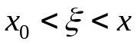
所以
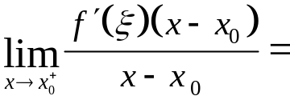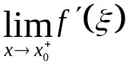
当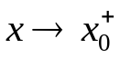时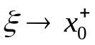，且，

所以 =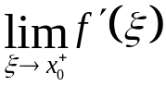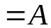
即 .

